Prueba Coeficiente 2 Historia: “Derechos Humanos e Institucionalidad Chilena”

Profesor:
Nombre: Curso: Fecha:
Puntaje obtenido: Puntaje total: Nota:
Puntaje máximo: 40 puntos Puntaje de aprobación: 24 puntos Exigencia: 60%

Contenido:  -Origen y evolución de los Derechos Humanos  -La Constitución y su relación con el Estado  -Partidos políticos y participación ciudadana | Objetivo:  -Comprender la relación de los Derechos Humanos en la institucionalidad chilena.

Instrucciones:
-Lea la prueba atentamente antes de responder
-Celulares, cuadernos, libros y cualquier material de apoyo está prohibido
-Responder con lápiz pasta azul o negro
-Consta de dos horas pedagógicas para realizar la prueba
-Revisar antes de entregar
-Quien sea sorprendido copiando recibirá calificación 1

- Términos pareados: (10 puntos) Relacione el concepto con su respectiva definición, coloca el número en el casillero correspondiente.

- Constitución  - Derechos Humanos  - Derechos Fundamentales  - Estado  - Declaración Universal de Derechos Humanos  - Vulneración  - Sufragio  - Elecciones  - Partidos Políticos  - Ciudadanía | ___ Los chilenos que hayan cumplido dieciocho años de edad y que no hayan sido condenados a pena aflictiva.  ___ Transgresión, quebranto, violación hacia una persona o Derecho.  ___ Son derechos inherentes a todos los seres humanos, sin distinción alguna de nacionalidad, lugar de residencia, sexo, origen nacional o étnico, color, religión, lengua, o cualquier otra condición.  ___Es la norma suprema de un Estado de derecho soberano, es decir, la organización establecida o aceptada para dirigirlo.  ___ Organización social, económica, política soberana y coercitiva, formada por un conjunto de instituciones, que tienen el poder de regular la vida comunitaria nacional, generalmente sólo en un territorio determinado o territorio nacional  ___ Grupo de personas que representa una ideología en común y tiene una participación activa en los ámbitos social, político y económico.  ___ Elección mediante votación de una opción entre varias que se presentan como candidatas.  ___ Derechos Humanos integrados en un cuerpo jurídico, como por ejemplo la Constitución política de un país.  ___ Conjunto de actos previos a una votación cuya finalidad es informar a los votantes y convencerlos para que voten a una candidatura.  ___ Documento declarativo adoptado por la Asamblea General de las Naciones Unidas en su Resolución 217 A (III), el 10 de diciembre de 1948 en París

- Completar: (10 puntos) Identifica el tipo de Derechos Humano correspondiente a partir de la imagen, rellenando el recuadro correspondiente

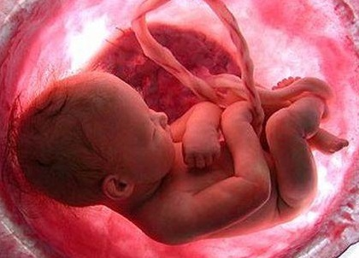



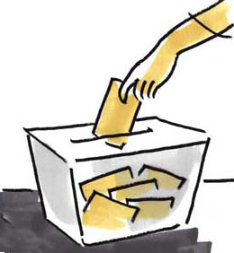



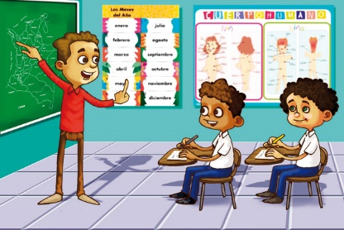

- Preguntas dirigidas: (10 puntos) Responde las preguntas planteadas a continuación, recuerda revisar la rúbrica presentada más abajo para guiar tus respuestas.

- Según lo aprendido. ¿Qué son los Derechos Humanos?

____________________________________________________________________________________________________________________________________________________________________________________________________________________________________________________________

- ¿Qué es una Constitución política?

____________________________________________________________________________________________________________________________________________________________________________________________________________________________________________________________

- ¿Cuál es la relación entre Constitución y Derechos Humanos?

____________________________________________________________________________________________________________________________________________________________________________________________________________________________________________________________

- ¿Cuál es la importancia de los partidos políticos en la toma de decisiones en un Estado?

____________________________________________________________________________________________________________________________________________________________________________________________________________________________________________________________

- ¿Cómo se relaciona la ciudadanía con la participación política?

____________________________________________________________________________________________________________________________________________________________________________________________________________________________________________________________

- Estudio de caso: (10 puntos) Lee con atención el caso práctico a continuación y responde las preguntas planteadas. recuerda revisar la rúbrica presentada más abajo para guiar tus respuestas.

“Un verdadero infierno es el que está viviendo desde el año pasado la familia de la menor V. quien fue sometida a un persistente bullying sicológico por parte de compañeras de curso, al punto que hoy está en tratamiento médico, con depresión y parte de su rostro paralizado.
El segundo semestre del año pasado la joven que entonces cursaba segundo medio en la Institución Educacional Alberto Widmer, de Maipú, acusó a cuatro compañeras de curso de hacerle la vida imposible.
La niña contó a sus padres que las cabras se mofaban de su forma de reír, le hacían burla por su nariz, le ponían sobrenombres y le sacaban la silla.
La menor se sentía tan mal que somatizó su estado anímico con una alergia nerviosa que la llevó hasta una neuróloga, quien recomendó que, para protegerla, ésta debía cerrar el año de una vez. Ante el diagnóstico y la angustia que vivía la niña, su madre, Claudia Leighton, optó por sacarla anticipadamente del colegio y destinar el verano completo a su recuperación, pagando de su bolsillo el tratamiento.
Pese a su delicado estado de salud emocional, V. pasó de curso y se matriculó en la especialidad de administración en el colegio porque el grupo de niñas que dijo la acosaban se inscribió en contabilidad.
En ese momento, la niña pensó que todo andaría bien. Su madre dijo que terminado el verano, “mi hija había mejorado mucho, estaba muy contenta, la doctora dijo que había tenido una recuperación”.
A los pocos días de clases, relata la madre, llegó hasta el curso otra joven que comenzó a molestar a su hija. El director del colegio, recalca, ya estaba al tanto de que la niña había sido sometida a terapia con una neuróloga y se pidió especial atención.
Cuando el supuesto bullying se agudizó, la niña recurrió a sus profesores y fue sometida a un “cara a cara” con la otra joven a la que acusaba de hostigamiento, situación que lejos de solucionar el problema fue peor. “Luego del cara a cara mi hija se encerró en un baño y nosotros pensamos que hasta podría haberse suicidado. Lo que hicieron es muy grave”, dice la mamá”
Fuente: http://www.lacuarta.com/noticias/cronica/2013/04/63-153663-9-la-brutal-historia-de-bullying-a-una-adolescente-de-maipu.shtml

Preguntas:

- Identifique el contexto donde ocurre el hecho:
- Identifique el hecho que describe el texto:
- Explique si se vulnera algún Derecho Humano, ¿Cuál y cómo?
- ¿Qué actitud deberías tomar frente a una situación así? ¿Por qué?
- Según su opinión, ¿Quién es responsable frente a estos hechos? ¿la sociedad o el Estado?

Rubrica preguntas dirigidas

Indicadores | Excelente | Bueno | Deficiente
Dominio de contenido | El estudiante es capaz de utilizar conceptos técnicos y elementos teóricos aprendidos durante el desarrollo de la propuesta. |  | El estudiante no demuestra dominio conceptual y no evidencia conocimientos teóricos al realizar su respuesta
Orden y coherencia | El estudiante estructura sus respuestas sin falta de ortografías y su respuesta se centra en lo preguntado | El estudiante estructura sus respuestas, existen hasta 3 faltas ortográficas y su respuesta se centra en lo preguntado | El estudiante no es capaz de estructurar su respuesta, existen más de 5 faltas ortográficas y no se centra en la temática de la pregunta
Creación de respuesta | A partir de lo aprendió en clases, el estudiante es capaz de crear su propia respuesta, utilizando sus propias ideas. |  | El estudiante no evidencia opiniones propias en sus respuestas y solo reproduce ideas.

Rubrica

Indicadores | Si (2) | No (0)
Identifico el contexto
Identifico el hecho
Explica el tipo de Derecho vulnerado y Explica de qué forma es vulnerado el Derecho Humano especifico
Fundamenta él porque de la actitud a tomar frente al hecho
Opina y fundamenta sobre la responsabilidad ante estos hechos

